长安大学2009-2010学年学生社团纳新登记表
填报社团 |  |  |  | 姓 名 |  |  | 照  片
性别 |  | 民族 |  | 出生年月 |  |  | 照  片
宿舍 |  | 政治面貌 |  | 学 号 |  |  | 照  片
学院 |  | 专业 |  |  |  |  | 照  片
现任职务 |  |  |  | 联系方式
特长
个
人
简
历

对
所
加
入
社
团
的
认
识
备注

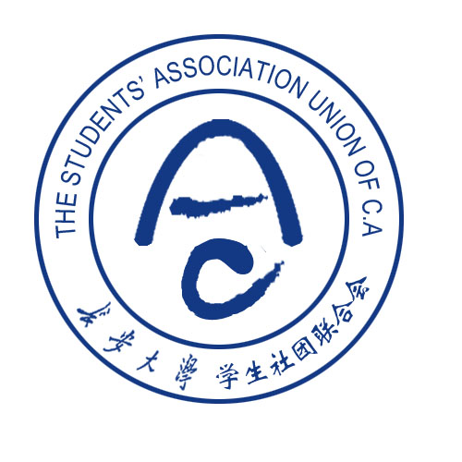
长安大学学生社团联合会欢迎您

长安大学学生社团联合会（简称社联）是在校党委领导下，团委直接指导下开展工作的学生社团联合体, 其主要职责是管理社团、服务社团、引领社团文化、展现社团风采。本着“组织、管理、协调、服务”的工作宗旨，“团结、高效、务实、创新”的工作理念，致力于学生社团建设工作。学生社团联合会全体同学欢迎您！祝愿您能在大学这个广阔的平台里展现自己，在丰富多彩的社团活动中丰富自己。
长安大学学生社团分类
理论学术类  （22个） | 理论学术类  （19个） | 文化艺术类  （20个） | 体育竞技类  （13个）
计算机协会  数学建模协会  电脑信息学社  建筑设计协会  科兴社  移动科技协会  地测学院合众思壮3s协会  电子协会  人文读书社  英语联盟  海峡两岸聚焦协会  英语俱乐部  中日文化交流协会  长大文学社  国学社  汽车俱乐部  国防文化社  E时代传媒协会  经济协会  红色阵营  哲思演讲协会  农村公路交通安全促进会 | 碧连天环保协会  希望阵营  心灵社  汇博大学生潜能拓展中心  社会实践联盟  创业协会  自强助学协会  阳光青年社  爱心社  支农志愿者协会  Touching曙光协会  职业规划协会  先锋实践社  华硕校园实习团队  市场调研协会  洁雨心理协会  应急宣传协会  爱国同盟  法律协会 | 华声吉他音乐社  Dancing Club  广告创意协会  书画协会  黄土地文化社  摄影协会  爱乐者协会  古典音乐协会  影音协会  笛韵箫音社  流光绘影协会  戏曲艺术传播协会  晨曦文化社  金庸文化社  中国传统文化协会  诗词艺术协会  《红楼梦》文化社  新鲜空气动漫社  女子俱乐部  科幻协会 | 足球协会  博弈协会  乒乓球协会  武术协会  羽毛球协会  篮球部落  台球协会  轮滑协会  健身健美俱乐部  知能竞技协会  电子竞技协会  旅友部落  街舞协会
2008~2009年度五四红旗团支部：
希望阵营团支部团支部 支农志愿者协会团支部 Dancing club团支部
2008~2009年度十佳社团:
计算机协会 地测学院科协 地测学院合众思壮3S协会
足球协会 博弈协会 希望阵营
洁雨心理协会 长大文学社 黄土地协会

